**Тема: *Кто такие звери?***

**Тип занятия**: открытие и формирование новых знаний.

**Цель:** создать условия для формирования первоначальных представлений обучающихся о том, кто такие звери, на основе выделения существенных признаков.

**Задачи занятия:** 

а) образовательные: создать условия для организации деятельности обучающихся по восприятию, осмыслению и запоминанию знаний о группах животных; формировать представление о том, кто такие звери;

б) развивающие: содействовать развитию умения наблюдать, сопоставлять, анализировать, делать выводы, обобщать; развивать познавательный интерес к окружающему миру;

в) воспитывающие: создавать условия для воспитания коммуникативных умений (сотрудничать в парах, слушать товарищей), воспитывать бережное отношение к окружающей среде.

**Планируемые достижения обучающихся:**

Личностные: проявление себя как индивидуальность, овладение умениями и навыками самоконтроля, самооценки.

Предметные: осознание понятия «звери», умение находить и определять отличительные признаки зверей.

Метапредметные: формирование умственных действий обучающихся, которые направлены на применение полученных знаний в реальной жизни

**Формы работы обучающихся:** фронтальная, групповая, работа в парах.

**Используемые педагогические технологии, методы и приемы** ИКТ (информационно-коммуникативные технологии), АМО (активные методы обучения); системно-деятельностный подход; технология работы в группе, паре; здоровьесберегающие технологии, самооценивание.

**Оборудование:** учебник «Окружающий мир» А.А. Плешакова, мультимедийная презентация, индивидуальные карточки, клип, лупа, пучки шерсти.

**Ход занятия**

**1.  Орг. момент**

Мы гостей сегодня ждали,   
Их с волнением встречали.  
Хорошо ли мы умеем,  
И читать и отвечать?  
Не судите очень строго –   
Ведь учились мы немного.

**2. Актуализация знаний**

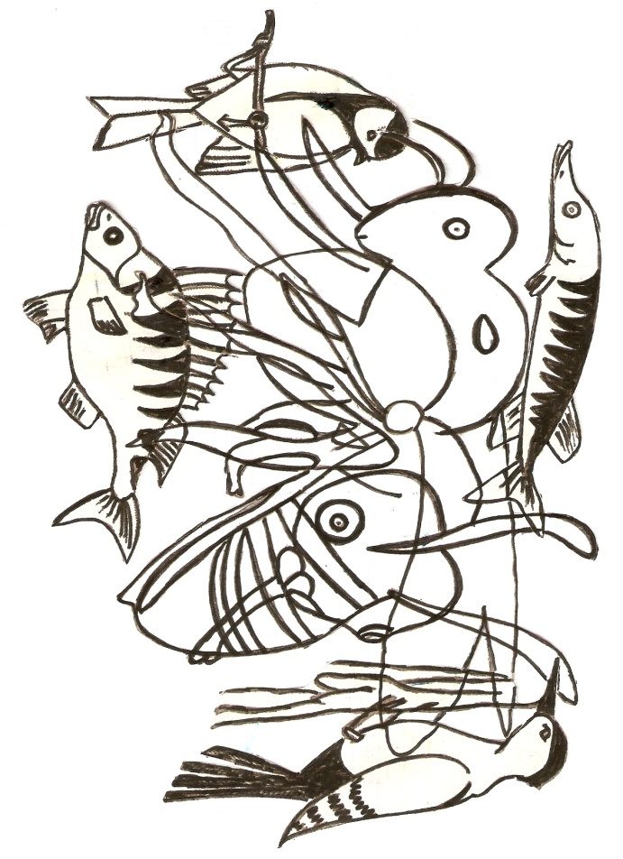- Ребята, муравей Вопросик решил сегодня поиграть с нами в прятки. Посмотрите на доску. Он перепутал всех животных и хочет, чтобы мы их нашли и узнали. (*На доске плакат с животными).*

*Дети узнают животных и называют их.*

- Молодцы! Вы нашли и узнали всех животных спрятанных муравьишкой. А теперь давайте распределим их на группы, к которым они относятся. (Обучающиеся выходят к доске и распределяют по группам: щука, окунь – рыбы; синица, дятел – птицы; муравей, пчела – насекомые).

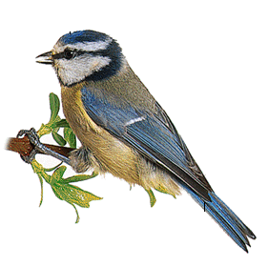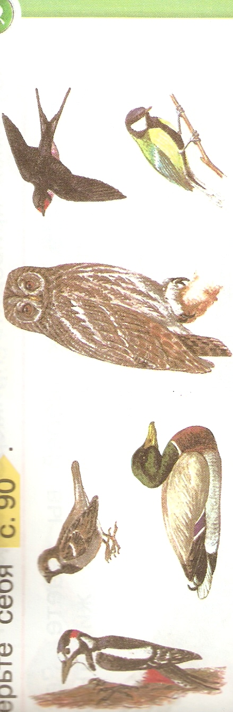

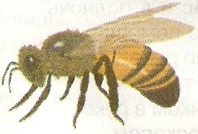

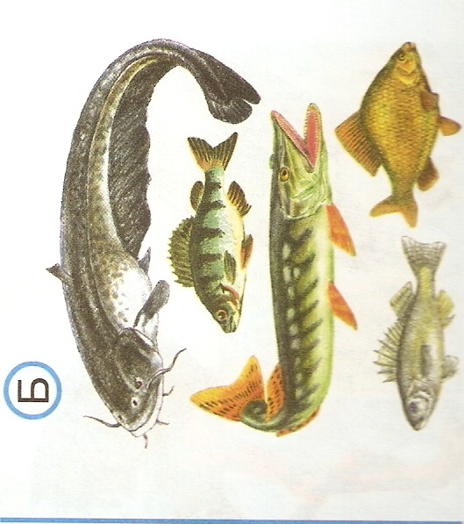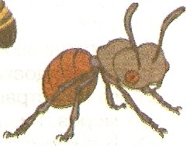

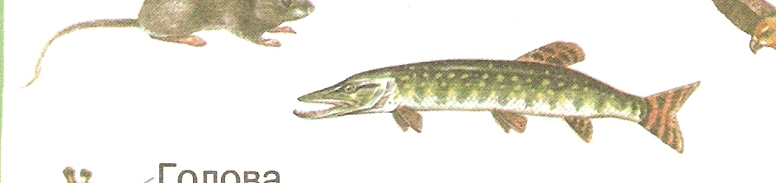

-Ребята, объясните, почему вы распределили животных именно так? *(Обучающиеся называют существенные признаки каждой группы).*

**3. Самоопределение к деятельности**

-Молодцы! Но наш муравьишка Вопросик, никогда не сидит без дела, вот и опять он для вас приготовил новое интересное задание и просит вас поработать в паре. У вас на партах лежат конвертики, в них пазлы, соберите их. (*Ребята собирают*)

- Кто у вас получился? (*Обучающиеся называют: волк, медведь, заяц, лось, олень, мышь, кабан*) **Слайд 2**

**C:\Documents and Settings\User\Рабочий стол\Clip Art\Animals\млекопитающие\AN00587_.wmfC:\Documents and Settings\User\Рабочий стол\Clip Art\Animals\млекопитающие\AN00053_.wmf**

C:\Documents and Settings\User\Рабочий стол\Clip Art\Animals\млекопитающие\AN00217_.wmf

C:\Documents and Settings\User\Рабочий стол\Clip Art\Animals\млекопитающие\AN01362_.wmfC:\Documents and Settings\User\Рабочий стол\Clip Art\Animals\млекопитающие\AN00342_.wmf

C:\Documents and Settings\User\Рабочий стол\Clip Art\Animals\млекопитающие\AN01359_.wmfC:\Documents and Settings\User\Рабочий стол\Clip Art\Animals\млекопитающие\AN01112_.wmf

- А как можно назвать тех, кого вы собрали одним словом? (*Звери)*

- Как вы думаете, о чём мы будем сегодня говорить? Что нового узнаем? Какую цель перед собой поставим? *(Ответы обучающихся)* **Слайд 3**

**4. Работа по теме занятия**

* Знакомство со строением тела зверей.

- Начнем нашу работу с исследования строения тела зверей.

- Отгадайте загадку.

Хвост пушистый,

Мех золотистый,

В лесу живёт,

В деревне кур крадёт. *(Лиса)* **Слайд 4**

- Давайте рассмотрим строение тела всем нам знакомой лисички.

- А теперь откройте учебник и рассмотрите тело жирафа. (с.26 учебника). *(Работа в парах)*

- Из каких частей состоит тело жирафа? (*Ответы обучающихся*).

- Какой вывод мы можем сделать?

ВЫВОД: ***Тело зверей состоит из головы, шеи, туловища, ног, хвоста.***

* Знакомство с покровом тела зверей.

- А чем же покрыто тело зверей? *(Ответы обучающихс)*

- Тело покрыто шерстью. Шерсть, мех или волосы - это первый отличительный признак зверей. **Слайд 5**

Количество шерсти у них может быть различным, например, у слона ее мало, а у белого медведя ее много. Это зависит от того , в каком месте живет зверь. Есть звери, которые всю жизнь проводят в воде. Это дельфины и киты. Их ноги превратились в плавники. Такие же плавники у тюленей, морских львов и моржей, хотя они проводят в воде только часть своей жизни. Посмотрите на изображение кита. У него нет шерсти, а тело покрыто гладкой кожей. Ученые говорят, что когда-то давным-давно, у китов была шерсть, но она постепенно исчезла от долгого пребывания в воде.

**Слайд 6**

*Практическая работа:*

- Рассмотрите шерсть зверя, какая она? (Мягкая, тёплая, состоит из волосков)

- Теперь мы знаем отличительный признак зверей. Какой вывод мы можем сделать?

ВЫВОД: ***Тело зверей покрыто шерстью.*Слайд 7**

* Звери - млекопитающие

- Звери дышат воздухом, их тело покрыто шерстью, но есть ещё один момент, который объединяет всех зверей. Посмотрите на фото и подумайте, в чём они едины? *(Предположения учащихся)* **Слайд 8**

- Правильно. Зверей ещё называют млекопитающими. Это слово состоит их 2 частей…**Слайд 9**

ВЫВОД: **Зверей называют млекопитающими.**

**Физминутка. Слайд 10**

Хомка, хомка, хомячок,

Полосатенький бочок.

Хомка раненько встает,

Щечки моет,

Шейку трет

Подметает хомка хатку

И выходит на зарядку.

Раз, два, три, четыре, пять

Хомка хочет сильным стать.

**Игра «Найди зверя»**

- Муравьишка Вопросик пошел гулять в лес, чтобы познакомиться с дикими зверями. А звери решили сыграть с ним в прятки. **Слайд 11**

- Рассмотрите рисунок, который лежит у вас на парте, и помогите Муравьишке отыскать зверей. *(Работа в паре)*

*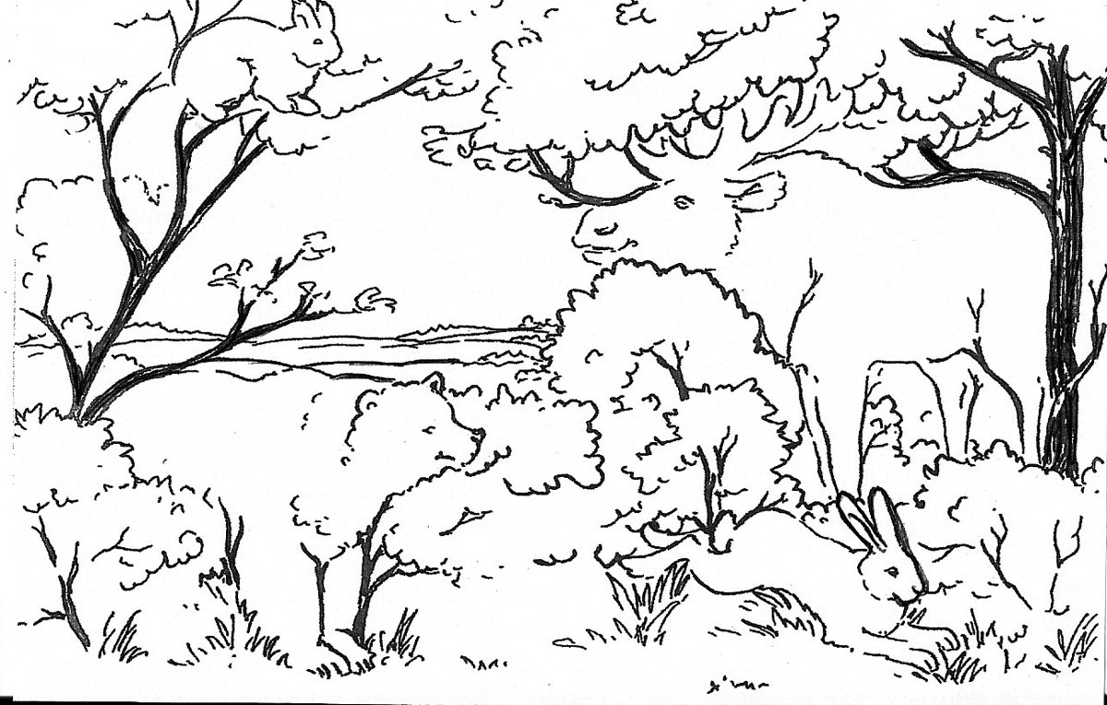*

- Сколько разных зверей вы нашли. Кто спрятался в нижнем левом углу рисунка? (Медведь.) Это зверь? Найдите самое крупное из спрятавшихся животных. Кто это? (Лось.) Это зверь?

- А кто еще? *(Белка, лось, заяц, медведь)* Какие это звери? (Дикие). Раскрасьте одного из зверей.

* Дикие и домашние звери

- Каких зверей вы знаете? Каких видели своими глазами? Кто из них живет рядом с человеком? Кто из них живет в лесу?

-Как вы думаете, на какие 2 большие группы можно разделить всех зверей? (*Дикие и домашние*) **Слайд 12**

-Дикие и домашние. Почему?

-Приведите несколько примеров. **Слайд 13**

ВЫВОД: **Всех зверей можно разделить на две группы: дикие и домашние.**

**5.** **Упражнение для развития памяти, мышления**

- Чтобы изучать природу, надо быть внимательным и наблюдательным. Перед вами картинка. Рассмотрите её несколько секунд, потом она исчезнет.

- Что вы видели на картинке? Каких животных? Сколько их? Какие из них дикие, а какие домашние? **Слайд 14**

**6. Групповая работа.** *(На доске прикреплены домик и дуб, рядом несколько картинок животных)*

- Перед вами домик и дуб. Первая группа ребят должна прикрепить картинки с изображением домашних зверей к домику, а вторая группа прикрепить картинки с изображением диких зверей к дубу, кто справится быстрее, не допустив ошибок*.*

*(Команды одновременно начинают работу).*

- По какому признаку вы определили. Попробуйте доказать свой ответ. Проверяем.

**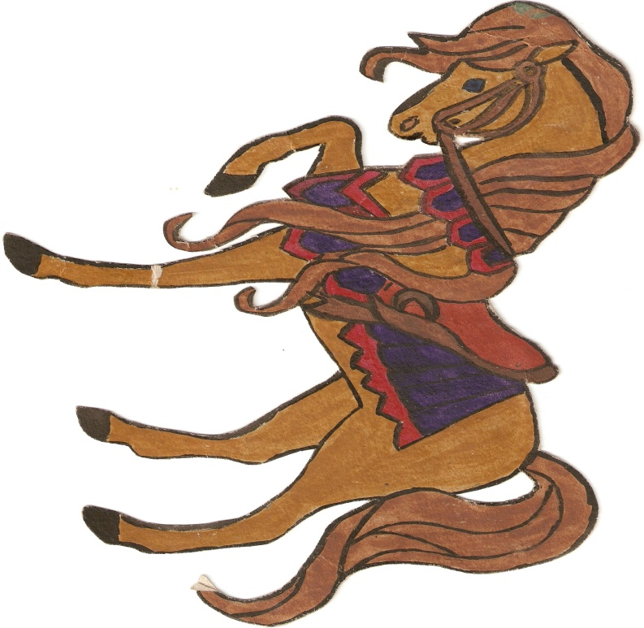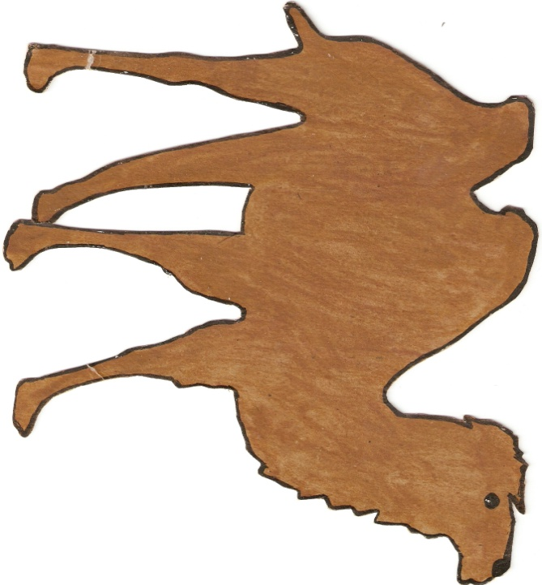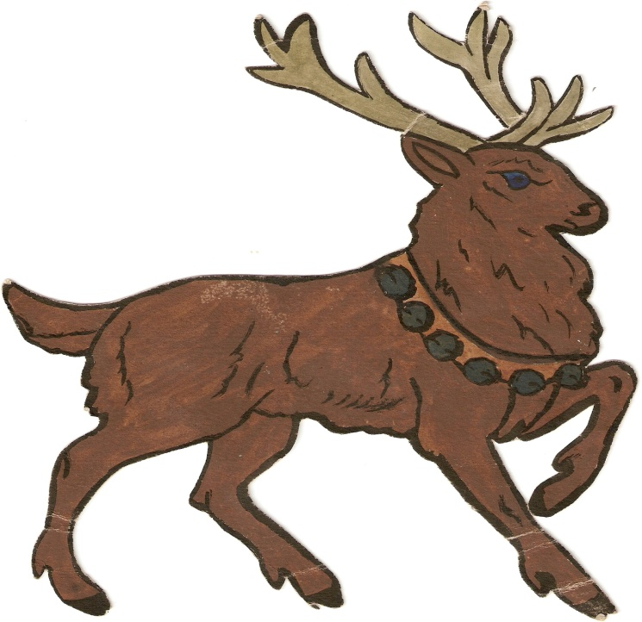**

**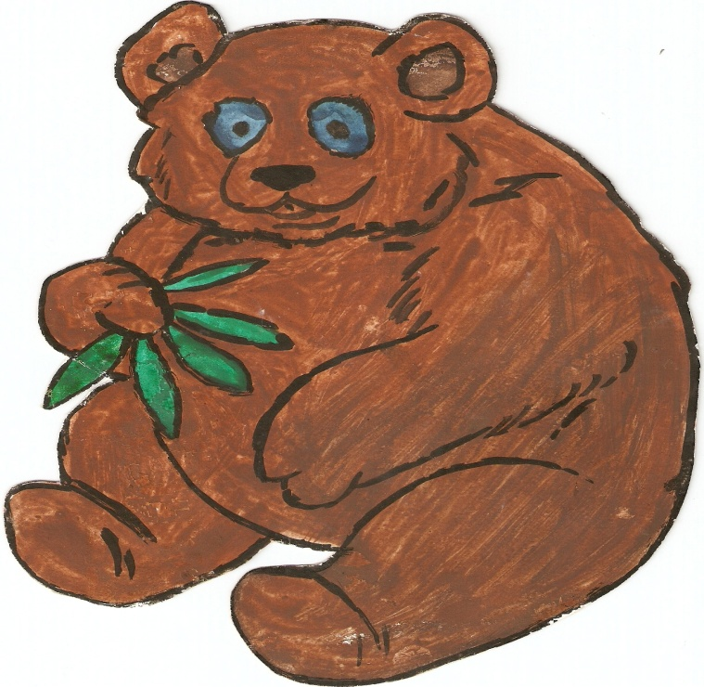**

**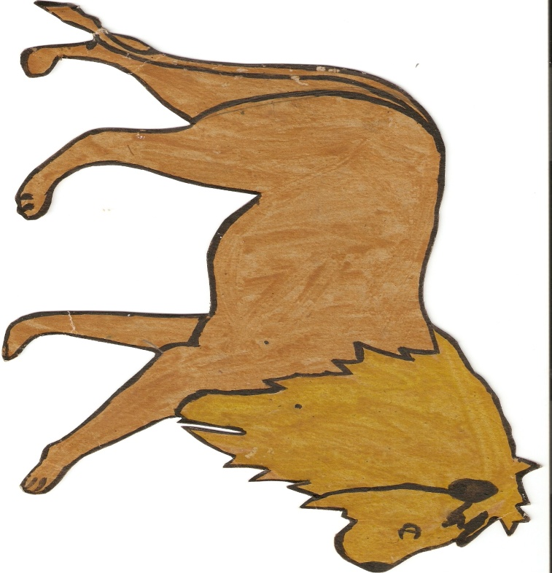**

****

**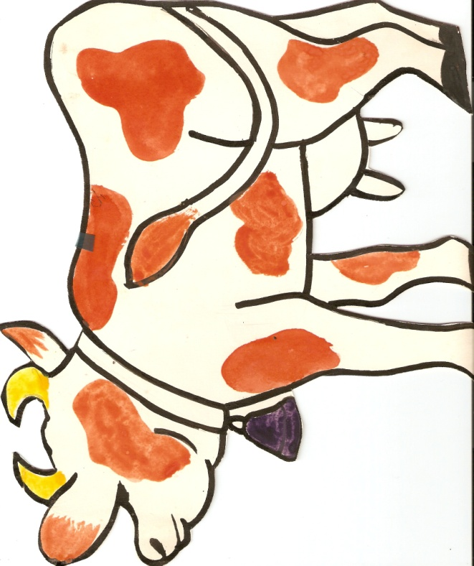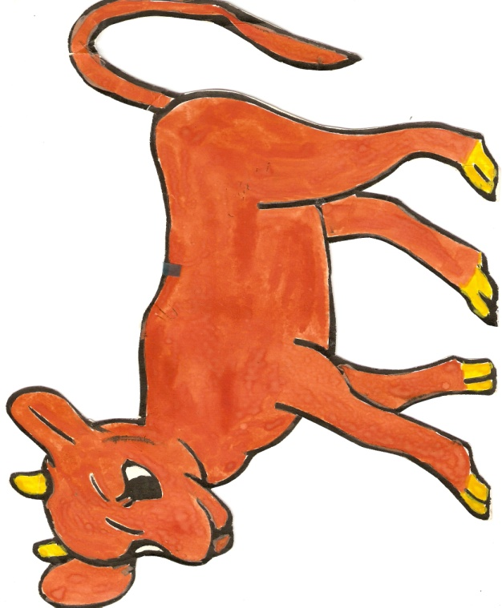**

**7. Этап коррекции**

- Мы завершили первичное знакомство с животными. Я хочу, чтобы вы помнили, что любовь и «Сострадание к животным так тесно связано с добротой характера, что можно с уверенностью утверждать: кто жесток с животными, тот не может быть добрым человеком» А. Шопенгауэр **Слайд 15**

- Ребята, а как нужно относиться к животным? *(Высказывания обучающихся)*

-Будьте добрыми по отношению к людям и животным!

**-** А сейчас давайте посмотрим фильм о многообразии зверей. **КЛИП**

**8. Итог занятия**

- Что вы можете рассказать муравьишке Вопросику о зверях?

-Чем отличаются они от других животных?

-Как нужно относиться к животным?

**9**.  **Самооценка Слайд 16**

- У вас на столах лежат пушистики, выберите того, который отражает вашу деятельность и настроение на уроке. Прикрепите выбранного вами пушистика на доску. *(Дети выбирают соответствующего пушистика и крепят на доску)*

- Вы молодцы! Спасибо за работу.

